**Inhoudsopgave**

1: Voorwoord 3

2: Voor deelnemers 3

2.1: Minimum benodigdheden 3

2.2: De SmombieRun Game app installeren 3

2.3: Gebruik van de app 5

2.3.1: Inloggen 5

2.3.2: Wachtruimte 6

2.3.3: Spelscherm 6

2.3.4: Tijdens het spel 6

2.4: Lijst van spellen 7

Headhunter: 7

3: Voor organisatoren 7

3.1: Minimum benodigdheden 7

3.2: De SmombieRun Server app installeren 7

3.3: Een SmombieRun game opzetten 8

3.3.1: Game lobby openzetten 8

3.3.2: Startlijst importeren 9

3.3.3: Start tijd vaststellen 9

3.3.4: Nadat de game is gestart 10

4: Voor ontwikkelaars 10

4.1: Belangrijke informatie 10

4.2: Stappenlijst overdracht 10

4.2.1: Klonen via GitHub Desktop 10

4.2.2: Download vanaf de GitHub website 11

5: Referenties 11

5.1: Foutmeldingen 11

5.2: Terugkoppelingen 12

1: Voorwoord

Voorwoord.

2: Voor deelnemers

2.1: Minimum benodigdheden

* Een Android telefoon met minstend Android versie
  + Zie “Op Apple apparaten” in 2.2 voor meer info.
* Het start nummer van je inschrijving.

2.2: De SmombieRun Game app installeren

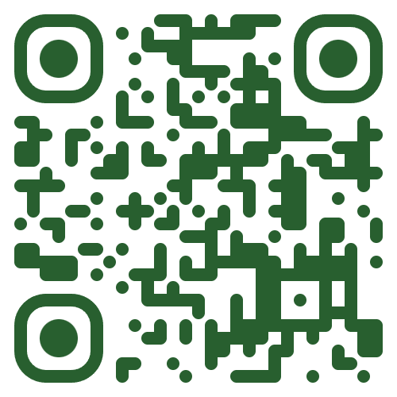

QR-code van de website

Deelnemers van de SmombieRun kunnen op de dag van het evenement de app downloaden aan de hand van de bijgeleverde QR-code. De SmombieRun app wordt gebruikt om de spelers toe te voegen aan een SmombieRun evenement, en op een tijd gekozen door de organisatoren de SmombieRun te starten.

1. Op uw telefoon, Ga naar de Download website van de app[1]of scan de QR-code.
2. Download de app van de website.
   * **Op Android apparaten:**
     1. Druk op de Android download knop om de app te downloaden.

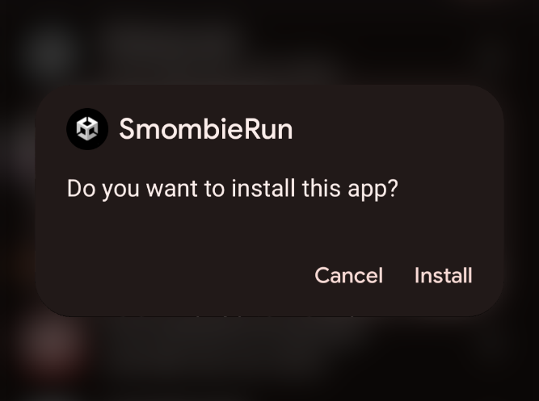

Afbeelding 2, foto genomen op een Google Pixel 6 apparaat, kan afwijken per telefoon

* + - * Als er een foutmelding verschijnt dat er geen bestanden van derden gedownload kunnen worden, refereer naar [FOUT1{!}].
      * Als er een waarschuwing verschijnt over downloads van derden, druk dan op “Toch Downloaden” of een soortgelijke knop.
    1. Open de gedownloade app en voltooi de stappen zoals aangegeven op het scherm (zie afbeelding 2), dan wacht tot de app is geïnstalleerd.
  + **Op Apple apparaten:**
    1. Deze app is op dit moment nog niet beschikbaar voor Apple apparaten. Dit wordt misschien later nog overgebracht, maar voor nu kan de app alleen maar op Android apparaten geïnstalleerd worden.

1. De app is nu aan het installeren. Wanneer de app is geïnstalleerd, druk op “Openen”.

2.3: Gebruik van de app

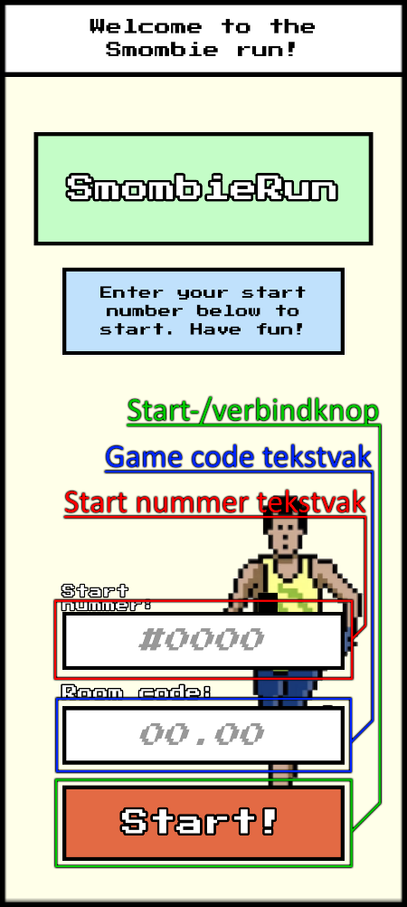

Afbeelding 3

2.3.1: Inloggen

Deelnemers kunnen zich via de website van de organisator aanmelden, en krijgen daarvoor een start nummer bij de bevestiging inbegrepen. Dit start nummer, samen met een “game code” die wordt bepaald op de dag van het evenement, kunnen worden gebruikt om mee te doen aan de SmombieRun.

Het inlogscherm bestaat uit 3 dingen:

1. Een start nummer tekst vak.
2. Een game code tekst vak.
3. Een start knop.

Om in te loggen, volgt u de volgende stappen:

1. Zorg ervoor dat u de app heeft geïnstalleerd en uw start nummer bij de hand heeft. Zorg er ook voor dat u bent verbonden met het WI-FI punt van de SmombieRun. Hiervoor is meestal een inlogcode meegegeven, of zichtbaar, door de organsatoren.
2. Open de app, en wacht totdat deze is geladen.
   * Als het zwarte laadscherm is verdwenen en het hoofdmenu is verschenen, is de app volledig geladen.
3. Voer uw start nummer in, en de game code gegeven door de organisatoren, en druk op “Start!”.
4. Wacht totdat het scherm veranderd naar het wachtscherm (Zie afbeelding 4)
   * Als er een foutmelding wordt aangegeven, vraag naar een lid van het beheer een geef hem/haar de foutmelding. Klik deze pas weg als de fout is opgelost.
     + Voor de organisator, refereer naar [FOUT2{!}].
   * Er kan nadat een verbindingspoging is mislukt nog steeds geprobeerd worden om in te loggen. Voer dan de gegevens opnieuw in en druk nogmaals op “Start!”
5. U bent nu ingelogd en uw telefoon is nu correct opgezet voor de SmombieRun.

2.3.2: Wachtruimte

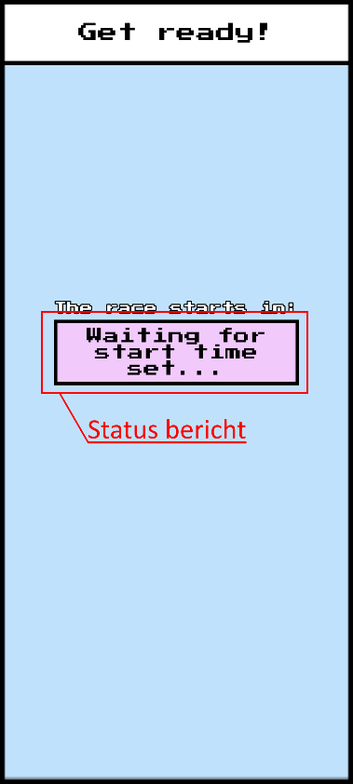

Afbeelding 4

Bent u succesvol ingelogd in de SmombieRun lobby met uw gegevens, dan verschijnt het wachtscherm. Deze geeft de actuele status aan van het spel aan. De volgende berichten kunnen op dit scherm verschijnen:

* **“Waiting for time set…”:** de organisatoren hebben nog geen start tijd ingesteld voor het spel. Zodra als deze is ingesteld door de organisatoren, verschijnt er een aftelklok.
* **\*Een aftellende tijd*:** dit is de resterende tijd voordat de SmombieRun gaat beginnen.
* **“Waiting for game start…”** de resterende tijd is om, maar de server heeft het startsignaal nog niet gegeven. Dit kan te maken hebben met een mogelijke vertraging
  + Wacht een paar seconden, en als het spel daarna nog steeds niet is gestart, vraag naar een lid van het beheer naar meer informatie.

2.3.3: Spelscherm

Als het startsignaal is gegeven, veranderd het scherm van elke deelnemer naar het spelscherm. Dit scherm bevat 4 delen:

1. Een timer.
2. Uw start nummer.

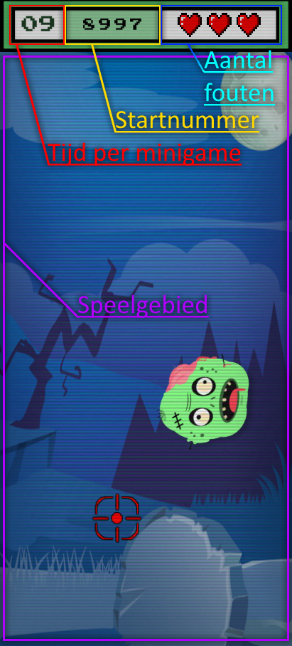

Afbeelding 5

1. Uw aantal strikes.
2. Het spel

2.3.4: Tijdens het spel

Het doel van het spel is de taken op het scherm succesvol af te ronden, zonder fouten te maken, terwijl u aan het lopen bent. Als het spel bevestigd dat er een fout is gemaakt, wordt er een “Strike” uitgedeeld. Deze wordt ook uitgedeeld als de speler te langzaam loopt voor een lange tijd.

Bij elk spel wordt een timer linksboven aan het scherm weergegeven. Als deze timer op 0 komt, wordt er een volgend spel gekozen dat voltooid moet worden. Dit gaat zo door totdat de speler is gefinisht.

Als de speler te langzaam loopt, wordt eerst nog een waarschuwing weergegeven die verteld dat de speler iets sneller moet lopen om een strike te voorkomen, samen met een leeglopende timer balk. Als deze timer balk leeg is, wordt de strike daadwerkelijk uitgedeeld.

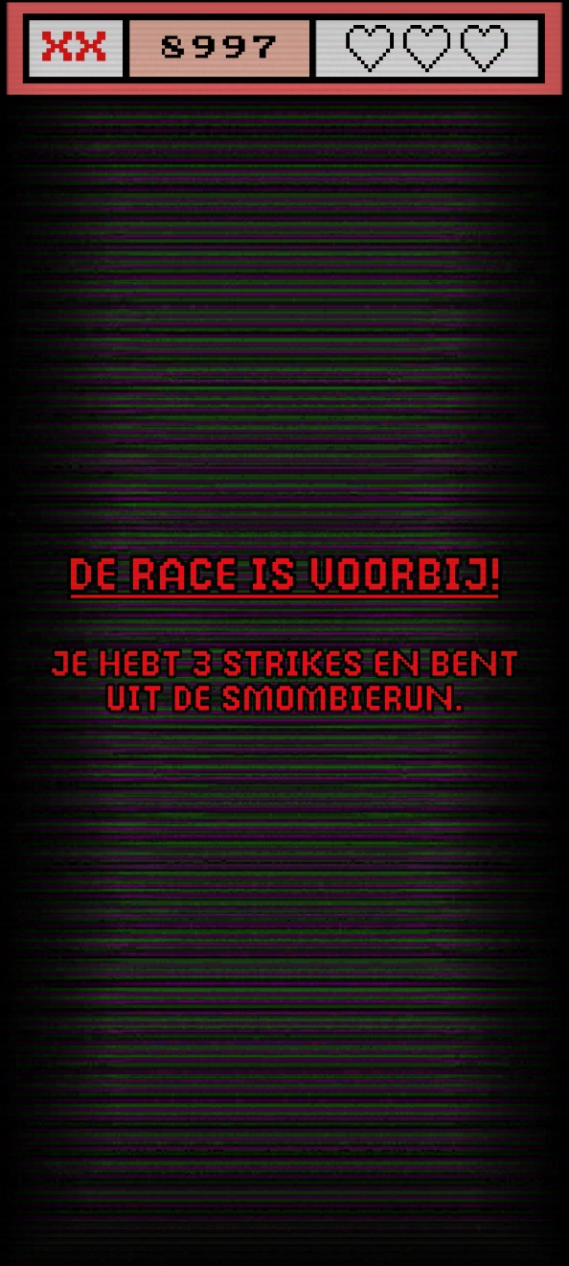

Afbeelding 5

Als de speler 3 strikes in totaal heeft, is het spel afgelopen en is de speler gediskwalificeerd. Het scherm van de speler veranderd daarmee naar een zwart scherm met rode tekst (Zie afbeelding 5). De speler is dan uitgeschakeld van de SmombieRun, en kan niet meer opnieuw meedoen.

2.4: Lijst van spellen

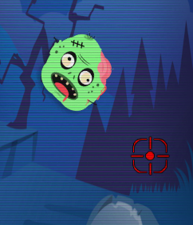Headhunter:

***“Shoot the zombie heads!”***

**Doel:** schiet de zombie hoofden neer, voordat deze van het scherm verdwijnen.

**Besturing:** Tik op het scherm om een schot af te vuren op de locatie waar je hebt getikt.

**Strike mogelijkheden:**

* Als een zombiehoofd niet is geraakt en het scherm verlaat.

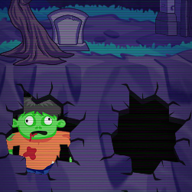Whack-A-Brain:

***“Whack the zombies back!”***

**Doel:** Raak de glurende zombies voordat ze weer terug verstoppen in hun hol.

**Besturing:** Tik op een van de hollen waar een zombie in zit om hem weer terug te sturen.

**Strike mogelijkheden:**

* Als een zombie na een bepaalde tijd weer terug in het hol gaat.

3: Voor organisatoren

3.1: Minimum benodigdheden

* Een .CSV Excelsheet met de starters. (Zie deel 3.3.2.1: Startlijst Format)
* Een computer/laptop met minstens Windows 7. (Windows 10 wordt aangeraden)
* Een privénetwerk verbindingspunt (router, modem, etc.).

3.2: De SmombieRun Server app installeren

Om een SmombieRun te kunnen organiseren, heeft u eerst de benodigde SmombieRun Server applicatie nodig. Deze app regelt de login van de apparaten van de deelnemers. Deze is te verkrijgen vanaf de SmombieRun organisatie website

3.4: Een SmombieRun game opzetten

3.3.2: Game lobby openzetten

Om een game open te zetten voor spelers, moet er eerst een game server geopend worden. Als je voor het eerst het server programma opstart, wordt het volgende scherm aangetoont:

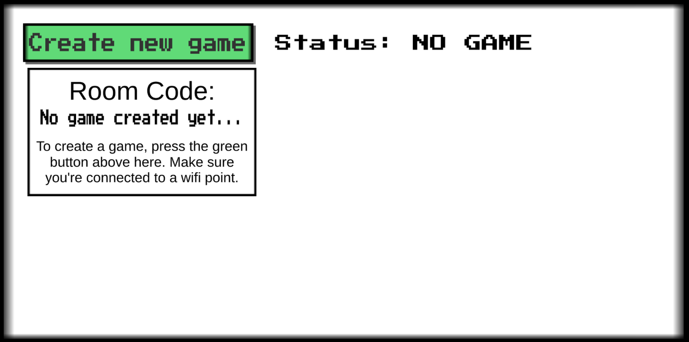

Afbeelding 6

Zodra als je op de “Create new game” knop klikt, wordt deze server geopend. Zorg ervoor dat je bent verbonden met een prive netwerk. De server wordt hier namelijk op gedraaid. Mensen kunnen dan verbinden met het prive netwerk, de app openen, en inloggen.

Als de server succesvol is geopend, wordt het server scherm aangetoond:

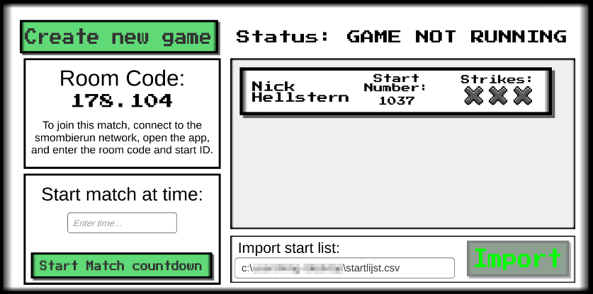

Afbeelding 7a

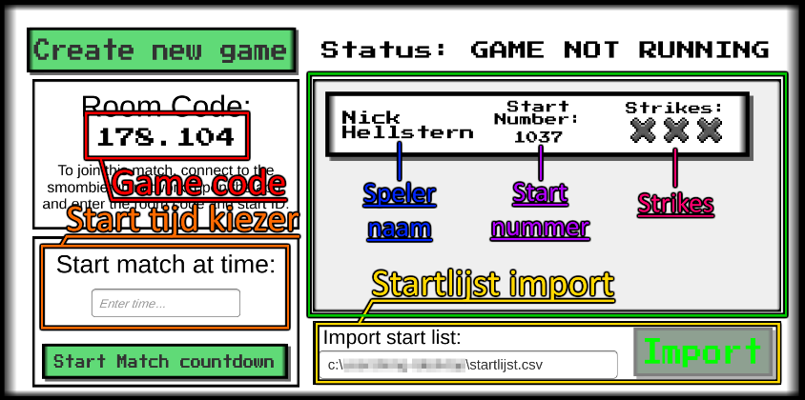

Afbeelding 7b

Dit scherm bevat het volgende:

* **Game code:** de code die de spelers moeten invullen. Geef deze door aan je spelers of noteer deze op een stuk papier en hang deze op waar het zichtbaar is.
* **Starttijd kiezer:** een tekstvak en knop om de starttijd van de SmombieRun aan te passen. Deze kan altijd aangepast worden, mits de huidige starttijd nog niet verstreken is, en het spel nog niet is gestard.
* **Startlijst import vak:** voordat spelers kunnen verbinden met de server, moet er eerst een lijst van spelers worden geïmporteerd. Het systeem kijkt dan naar de start nummers, en als een speler verbindt met dat start nummer, wordt het automatisch toegevoegd aan de spelerslijst (Zie deel 3.3.2.1: Startlijst Format).
* **Spelerslijst:** de lijst met verbonden spelers. Dit bevat zelf:
  + De naam van de speler.
  + Het start nummer van de speler.
  + Het aantal fouten (strikes) die de speler heeft.
* **Status bericht:** geeft aan of de server open staat, en of de game gestart is.

3.3.2: Startlijst importeren

De startlijst houdt de geregistreerde spelers bij, met hun naam en start nummer. Deze moet eerst geïmporteerd worden voordat spelers kunnen verbinden.

3.3.2.1: Startlijst Format

De startlijst moet zich houden aan een aantal standaardregels om correct geïmporteerd te worden:

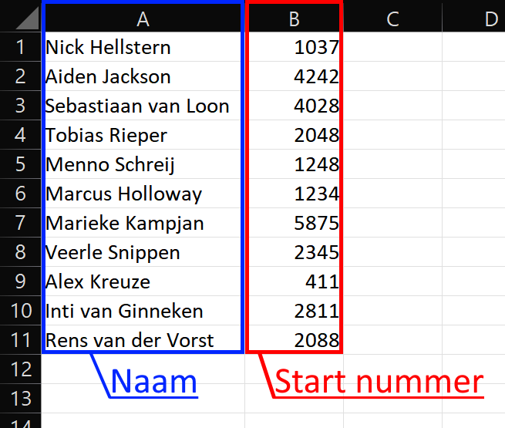

Afbeelding 8

1. De startlijst moet een .CSV Excel bestand zijn.
2. Het moet bestaan uit 2 kolommen: de naam (mag volledig), en het start nummer.
   * Het start nummer is een 4-cijferig nummer, maar als het start nummer begint met een 0, kan dit mogelijk niet goed verschijnen in Excel. Als dit gebeurt, laat het dan zoals het is. Het programma doet dit automatisch oplossen.
3. De startlijst kan verder dan dit zo lang zijn als nodig is.

3.3.3: Start tijd vaststellen

De starttijd voor de SmombieRun kan worden aangepast met het onderstaande vak “Start match at time”. De volgende tijd formats worden ondersteund:

* **24 uurs H:M:S:** HH:MM:SS, H:MM:SS, H:M:S (voorbeeld: 15:00:00)
* **24 uurs H:M:** HH:MM, H:MM, H:M (voorbeeld: 15:00)
* **12 uurs H:M:S:** HH:MM:SS AM/PM, H:MM:SS AM/PM, etc. (voorbeeld: 03:00:00 PM)
* **12 uurs H:M:** HH:MM AM/PM, H:MM AM/PM, H:M AM/PM (voorbeeld: 3:00 PM)

3.3.4: Nadat de game is gestart

Als de gekozen tijd van de SmombieRun is verstreken, gaat het spel automatisch van start. Hiermee veranderd de status naar “Game started”. Terwijl het spel bezig is, laat de spelerslijst zien hoeveel fouten (strikes) iedere speler heeft opgelopen.

De starttijd en spelerslijst kunnen tijdens het spel niet meer worden aangepast. Verder kunnen andere spelers niet meer meedoen aan het spel door te verbinden. Zorg er dus voor dat iedereen is verbonden met de SmombieRun server voordat het startsignaal wordt verstuurd.

4: Voor ontwikkelaars

De rest van de user guide tot aan deel 5 Referenties is bedoeld voor toekomstige ontwikkelaars die het programma verbeteren. Hieronder staat informatie en een stappenlijst hoe je het programma kan downloaden.

4.1: Belangrijke informatie

* Beide de game en server zijn gemaakt in Unity (versie 2021.3.30f1) in de C# programmeertaal.
* De game en server zijn toegevoegd aan dezelfde scene, voor communicatie redenen, maar een van de twee moet op inactief gezet worden voordat het programma wordt gebuild.
* De game en server maken gebruik van Netcode for GameObjects voor de communicatie tussen game en server. Je kunt hier meer informatie erover vinden, of vervangen worden als er een beter alternatief is.
* Het gehele project is Open-Source. Zie onderstaand over hoe je hieraan kan verder werken. Het is hierbij aangeraden om een GitHub account (of dergelijke) te hebben.

4.2: Stappenlijst overdracht

Om te kunnen werken aan dit project en je eigen revisie te maken, moet je online de bestanden downloaden. Deze staan in een publieke Github repository, en kunnen op 2 manieren opgehaald worden.

4.2.1: Klonen via GitHub Desktop

Als je een GitHub account hebt en de GitHub Desktop app op je computer hebt, kan je gemakkelijk een “Fork” (kopie) maken van de onlinebestanden. Door dit te doen worden veranderingen in het originele project overgedragen naar de Fork. Hiervoor doe je het volgende.

1. Ga naar de GitHub project website[2]. Zorg ervoor dat je bent ingelogd met je GitHub account.
2. Klik op de “Fork” knop rechtsbovenin.
3. Open GitHub Desktop.

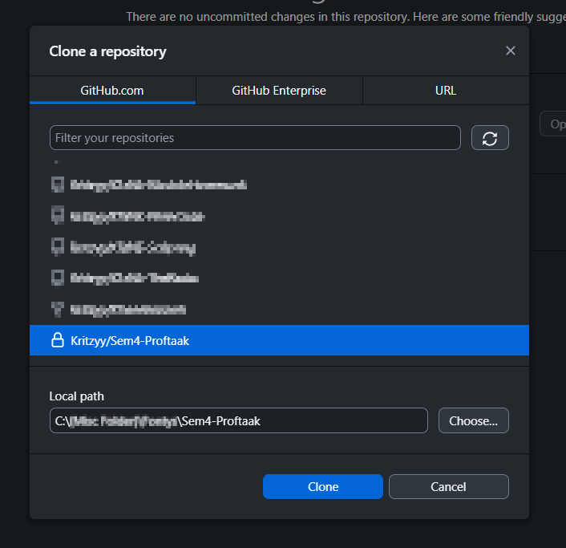

Afbeelding 9

1. Ga naar File → Clone Repository… → GitHub.com, en zoek naar de naam van de Fork (Zie afbeelding).
2. Kies een locatie waar het mapje wordt opgeslagen, en klik op “Clone”.
3. Open Unity, en voeg het project toe (“Add”, dan navigeer naar het project mapje en kies het mapje “SmombieRun TestGames”).

4.2.2: Download vanaf de GitHub website

Als je geen GitHub Desktop hebt, of geen GitHub account, kan je de code ook verkrijgen door het te downloaden vanaf de GitHub website zelf. Dit betekent wel dat veranderingen in de originele code niet meteen worden gesynchroniseerd met gedownloade versies.

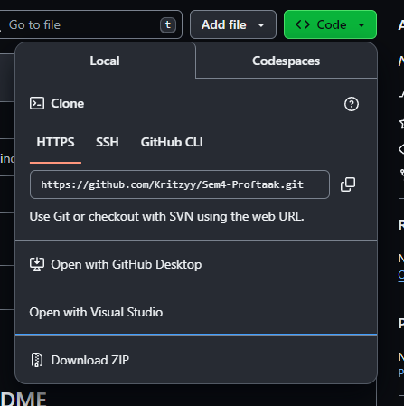

Afbeelding 10

1. Ga naar de GitHub project website[2].
2. Klik op Code → Download ZIP, en kies een locatie voor het bestand.
3. Pak het bestand uit met WinRAR (of dergelijke).
4. Open Unity, en voeg het project toe (“Add”, dan navigeer naar het project mapje en kies het mapje “SmombieRun TestGames”).

5: Referenties

5.1: Foutmeldingen

1. Als er een pop-up verschijnt dat zegt dat onbekende apps niet geïnstalleerd mogen worden volg dan deze stappen:
   1. Druk op de “instellingen” knop in de pop-up.
   2. Klik op de onderstaande “toestaan” knop om downloads van derden toe te staan op uw telefoon.
2. De volgende foutcodes en instructies voor deze fouten zijn hier aangegeven.
   * **”Could not connect to server because it could not be found on this network”:**
     + Lorem Ipsum Dolor Sit Amet
   * **”Could not connect to server because the room code was invalid”:**
     + Lorem Ipsum Dolor Sit Amet

5.2: Terugkoppelingen

1. <https://kritzyy.github.io/>

1. <https://github.com/Kritzyy/Sem4-Proftaak>